新龙中三班日动态
3.26
区域游戏：
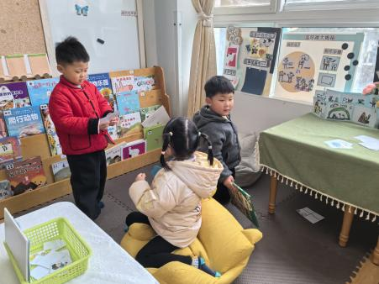 | 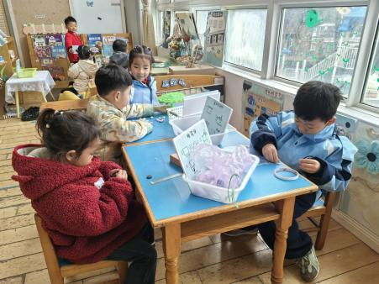 | 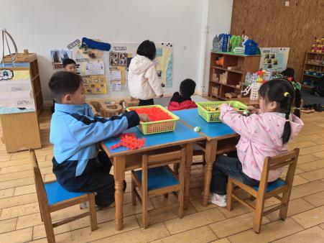
图书区 | 科探区 | 桌面建构
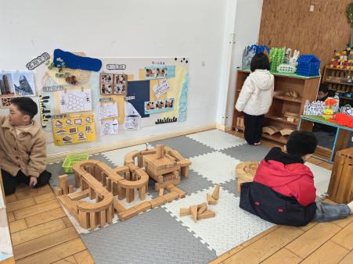 | 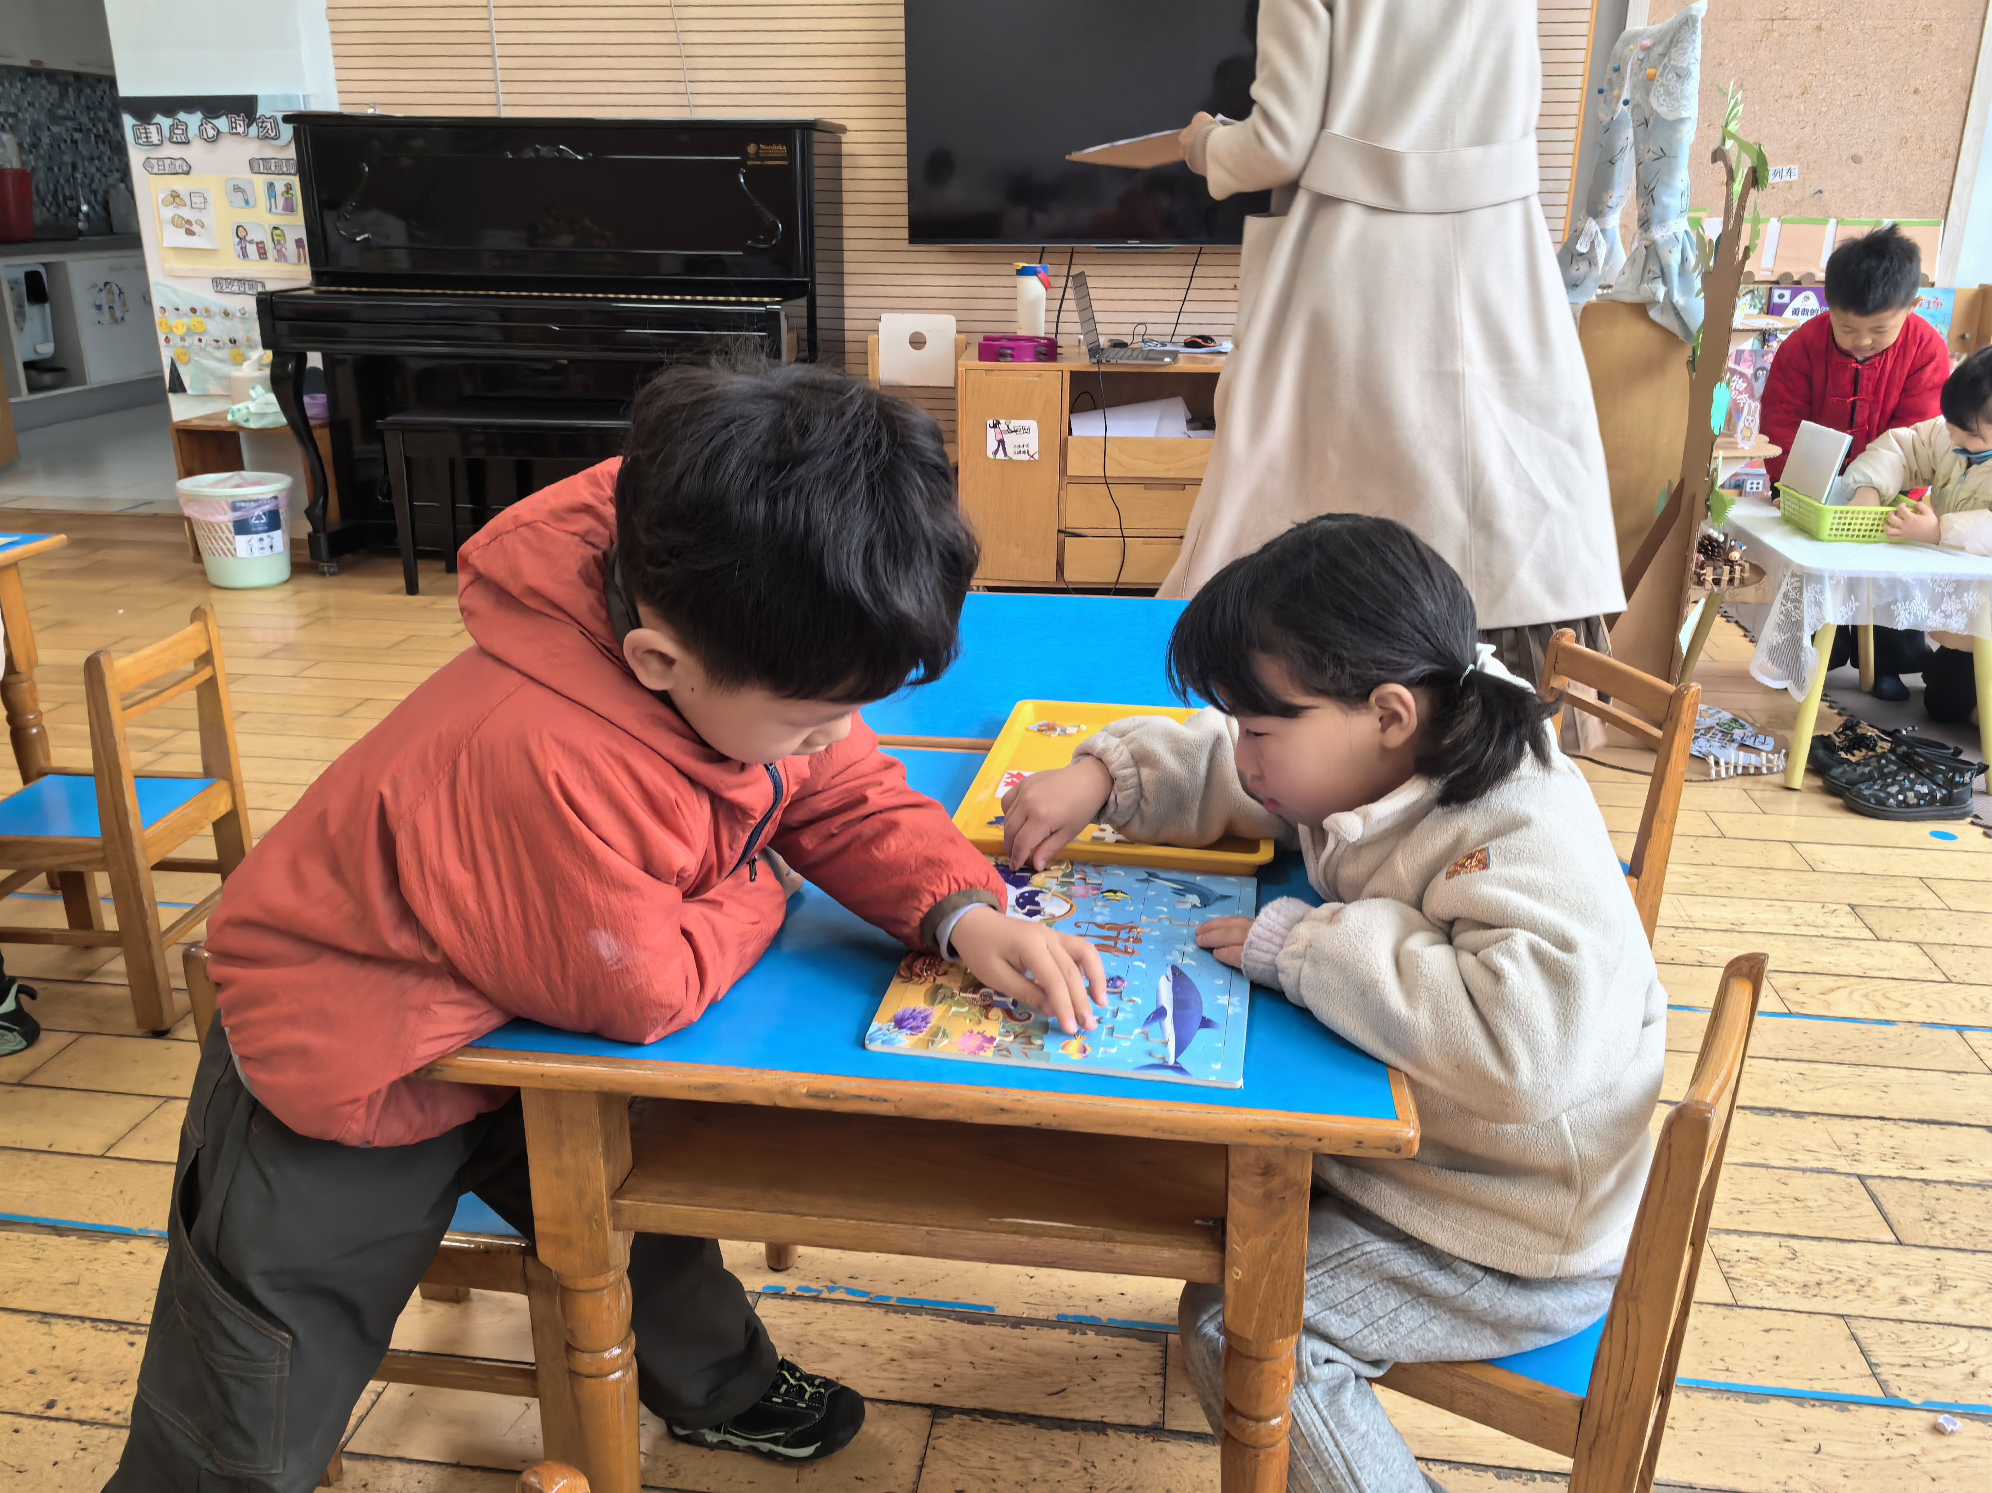 | 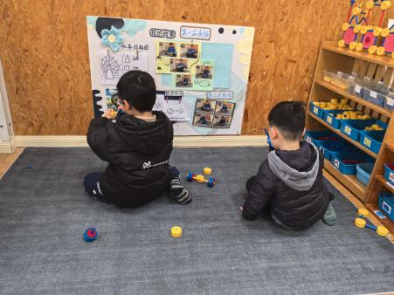
地面建构 | 益智游戏 | 万能工匠
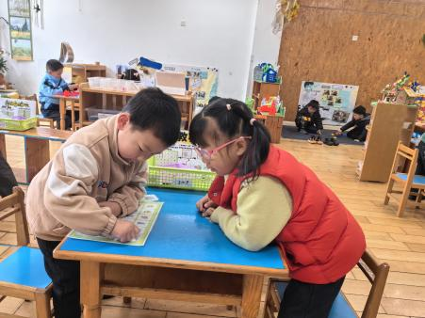 | 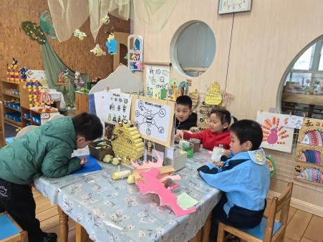
益智游戏 | 美工游戏

集体活动：
数学：春天
《给春天的信》是一节关于数量的数学活动，活动中涉及到知识点有：感知9以内的数量、数字9的实际意义以及数物匹配。本次活动中的涉及的数物匹配与以往不同，它的卡片是以接龙的形式排列，因此需要根据前后卡片上的数字或者实物来进行推理空白处要填写的点的数量，对于幼儿来说有一定的难度，但同时可以培养幼儿的逻辑思维能力。活动中以游戏的形式开展，同时借助“春天的景色”和“寄信”这两个情景来激发幼儿的学习兴趣，让幼儿在游戏中运用多种方式感知9以内的数量，并让幼儿体会到数学活动的乐趣。
蒋致远、黄煜棋、徐建航、张铭宇、万佳熹、黄佳凝、胡述年、王思宸、陈嘉洛、李安妍、杨一安、马蓓蓓已经感知过9以内的数量，对于数字9所表示的意义也有所了解；耿旻熙、郑成鑫、张伊伊、郑又嘉、李文浩、徐钥媛、王子安、胡凯元、赵敏含、刘子妍正确感知9以内的数量，并能准确进行数物匹配。

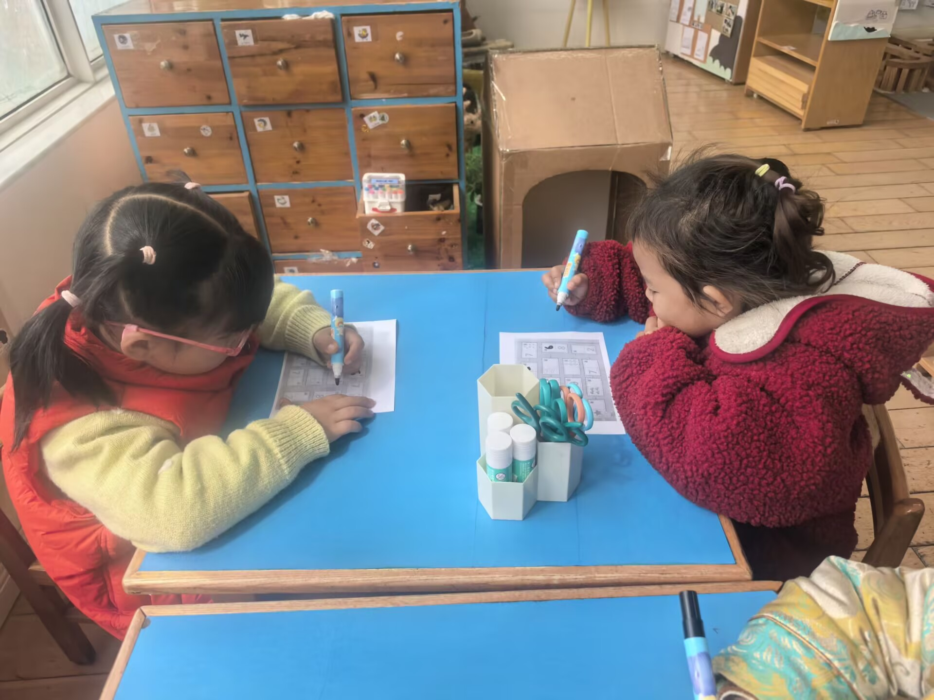
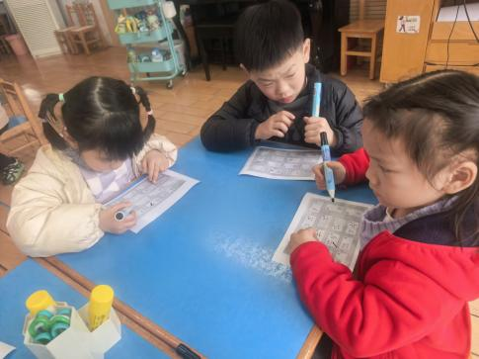
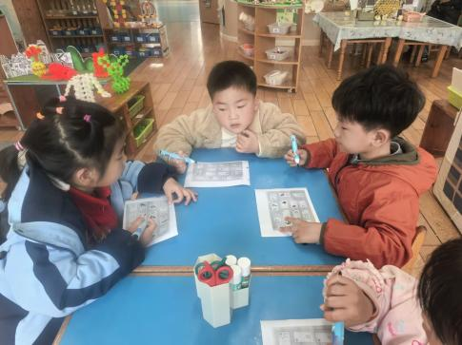

户外活动：
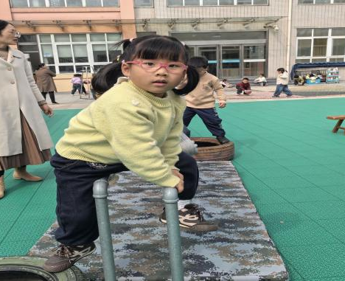
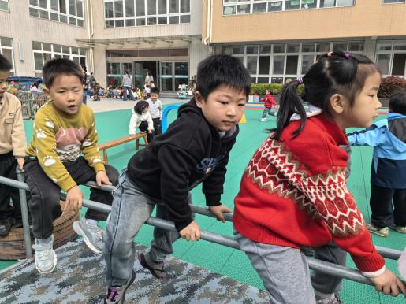
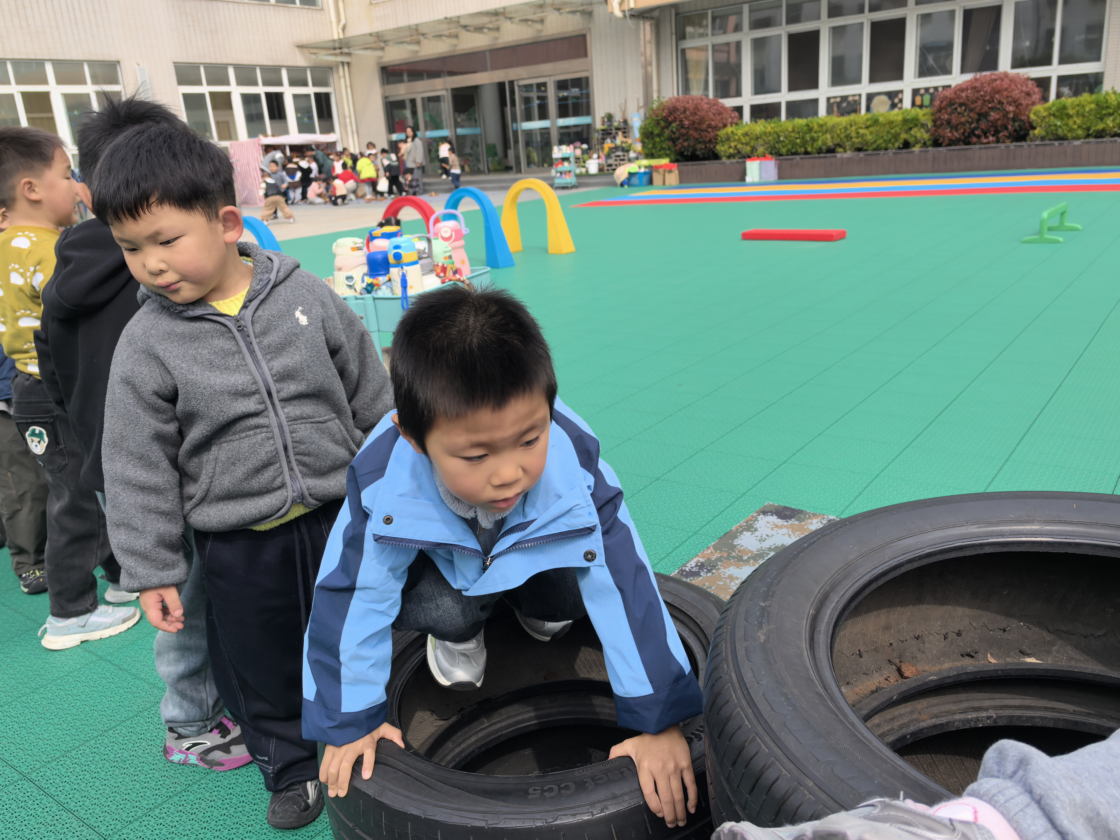

来园活动
学号 | 姓名 | 午餐情况 | 午睡情况 | 备注
1 | 胡凯元 | ○ | ○
2 | 黄煜棋 | ○ | ○
3 | 王思宸 | ○ | ○
4 | 徐建航 | ○ | ○
5 | 陈嘉洛 | ○ | ○
6 | 郑又嘉 | ○ | ○
7 | 耿旻熙 | ○ | △
8 | 郑成鑫 | ○ | ○
9 | 李文浩 | ○ | ○
10 | 张铭宇 | ○ | ○
11 | 严铭轩
12 | 胡述年 | ○ | ○
13 | 蒋致远 | ○ | ○
14 | 王子安 | ○ | △
15 | 万佳熹 | △ | ○
16 | 马蓓蓓 | ○ | ○
17 | 徐钥媛 | ○ | ○
18 | 刘子妍 | ○ | ○
19 | 赵敏含 | ○ | ○
20 | 李安妍 | ○ | ○
21 | 杨一安 | ○ | ○
22 | 张伊伊 | ○ | ○
23 | 黄佳凝 | ○ | ○

观察内容：观察目标幼儿来园、午餐、午睡的情况。
备注：为了方便记录，每一项评价可以选择一个标记，打勾或者画圈都可以。
情绪：稳定○、不稳定△
午餐：吃完○、没吃完△
午睡：入睡○、未入睡△

评价与分析：
午餐情况：今天吃的是红汤鳕鱼、菠菜炒蘑菇、香菜鸭血牛肉丸汤。
午睡情况：大部分幼儿在12:40前入睡，个别幼儿13：00前睡着。
家园合作：
温馨提醒：
- 请家长们及时关注微信群和一起长大APP信息哦。

